INFORMACJA KWARTALNA O STANIE FINANSÓW PUBLICZNYCH W II KWARTALE 2022 r.
Nr 4 / 2022

Podstawowym celem niniejszej Informacji kwartalnej jest zaprezentowanie dostępnych informacji na temat sektora finansów publicznych:
• według obowiązującego w Unii Europejskiej standardu ESA2010 (dane kwartalne obejmujące cały sektor instytucji rządowych i samorządowych),
• według standardu Międzynarodowego Funduszu Walutowego GFSM2001 (dane miesięczne obejmujące szczebel centralny, natomiast dane roczne obejmujące cały sektor instytucji rządowych i samorządowych),
• według przepisów krajowych (dane miesięczne o budżecie państwa, Funduszu Ubezpieczeń Społecznych, Funduszu Emerytalno-Rentowym, Funduszu Pracy, Narodowym Funduszu Zdrowia).

Departament Polityki Makroekonomicznej
Departament Długu Publicznego
Mając na uwadze zasadę jawności i przejrzystości finansów publicznych publikujemy Informację kwartalną o stanie finansów publicznych. Niniejszy numer zawiera informacje dotyczące II kwartału 2022 r.

Podstawowe wskaźniki stanu sektora instytucji rządowych i samorządowych wg ESA2010 w II kw. 2022 r.
- Wynik w II kw. wyniósł -5,8 mld zł (-0,8 % PKB)
- Dług EDP na koniec I kw. 2021 r. wyniósł 1.453,5 mld zł (51,6% PKB)

Niniejszy materiał został opracowany wyłącznie w celach informacyjnych i nie może być traktowany jako oferta lub rekomendacja do zawierania jakichkolwiek transakcji. Informacje zawarte w materiale pochodzą z dostępnych, wiarygodnych źródeł, jednak Ministerstwo Finansów nie może zagwarantować ich dokładności i pełności. Ministerstwo Finansów nie ponosi odpowiedzialności za skutki decyzji podjętych na podstawie informacji zawartych w niniejszym materiale. Niniejszy materiał może być wykorzystywany do opracowań własnych pod warunkiem powołania się na źródło.

SPIS TREŚCI

1. Wynik, dochody oraz wydatki w II kw. 2022 r. 4
1.1. Wynik 4
1.2. Dochody 4
1.3. Wydatki 5
2. Dług publiczny oraz potrzeby pożyczkowe 7
2.1. Dług sektora instytucji rządowych i samorządowych (wg definicji UE) 7
2.2. Potrzeby pożyczkowe budżetu państwa i ich finansowanie w II kwartale 2022 r. 7
NOTA METODYCZNA 9
ANEKS STATYSTYCZNY 10

1. Wynik, dochody oraz wydatki w II kw. 2022 r.
Poniżej przedstawione zostały podstawowe informacje na temat sytuacji finansów publicznych w II kw. 2022 r.

1.1. Wynik
Według danych GUS deficyt sektora instytucji rządowych i samorządowych w II kw. 2022 r. wyniósł 5,8 mld zł (tj. 0,8 % PKB) i w stosunku do II kw. roku poprzedniego wynik pogorszył się o ok. 0,3 mld zł (poprawa w relacji o 0,1 pkt. proc. PKB).
Wyk. 1. Wynik sektora instytucji rządowych i samorządowych ( w % PKB).
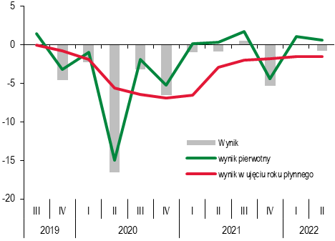
Źródło: Dane Eurostat, GUS, obliczenia własne

1.2. Dochody
W II kw. 2022 r. dochody sektora instytucji rządowych i samorządowych (ESA2010) wyniosły 309,7 mld zł i były nominalnie wyższe o 13,6% r/r, ale w relacji do PKB spadły r/r o 0,9 pkt. proc. Dochody podatkowe (ESA2010), mające największy udział w omawianej kategorii, nominalnie wzrosły o 14,9% r/r, na co złożył się wzrost wpływów z podatków od produkcji i importu o ok. 12,0% r/r oraz podatków od dochodu i majątku o 20,0% r/r.
Dochody z tytułu składek na ubezpieczenie społeczne w podsektorze ubezpieczeń społecznych wg zasad ESA2010 w II kw. 2022 r. były wyższe o 16,0% r/r, tj. ukształtowały się powyżej tempa wzrostu funduszu wynagrodzeń w gospodarce narodowej (bez tzw. jednostek małych), które wyniosło 12,8% r/r.
Wyk. 2. Struktura dochodów sektora instytucji rządowych i samorządowych w II kw. 2022 r.
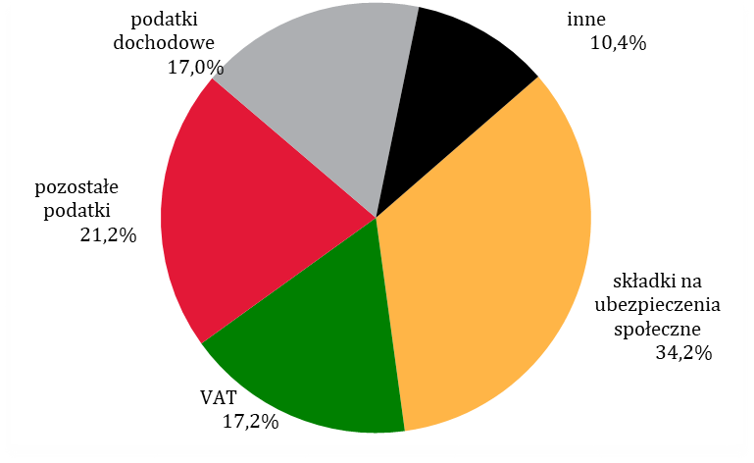
Źródło: Dane Eurostat, GUS, obliczenia własne
Dochody sektora instytucji rządowych i samorządowych z podatku dochodowego od osób fizycznych (wg zasad ESA2010) w II kw. 2022 r. były wyższe o 5,4% w porównaniu z analogicznym okresem roku poprzedzającego. Wykonanie dochodów ze skali podatkowej spadło natomiast w tym czasie o 10,3% r/r. Spadek ten nastąpił pomimo wysokiej nominalnej dynamiki funduszów wynagrodzeń oraz emerytur i rent, a jego główną przyczyną była reforma systemu podatkowego, która weszła w życie na początku stycznia 2022 roku. Zmiany w niej wprowadzone obniżyły obciążenie podatkowe dla większości podatników rozliczających się na skali podatkowej, w tym dla większości osób zatrudnionych, emerytów oraz części przedsiębiorców. Na niższe wykonanie dochodów ze skali podatkowej wpłynęło również zwolnienie z opodatkowania dodatkowego rocznego świadczenia pieniężnego dla emerytów i rencistów (tzw. „13. emerytura”). W tym samym okresie dochody z podatku liniowego spadły o 7,2% r/r, natomiast dochody z ryczałtu od przychodów ewidencjonowanych wzrosły o 222,3%. Oba te zjawiska również są skutkiem zmian w systemie podatkowo-składkowym, które relatywnie zmniejszyły opłacalność rozliczania się przez przedsiębiorców podatkiem liniowym i tym samym skłoniły ich do zmiany formy opodatkowania na ryczałt od przychodów ewidencjonowanych.
Dochody sektora instytucji rządowych i samorządowych z CIT (wg zasad ESA2010) w II kw. 2022 r. wyniosły 29,7 mld zł i były wyższe o 39,5% r/r. W II kw. 2022 r. wynik finansowy brutto przedsiębiorstw niefinansowych wzrósł o 30,0% r/r, a zysk brutto tych podmiotów wzrósł o 31,1% r/r. Wynik finansowy brutto banków w II kw. 2022 r. wzrósł o 82,7% r/r.
Wyk. 3. Dynamika memoriałowych wpływów z podatku VAT (r/r).
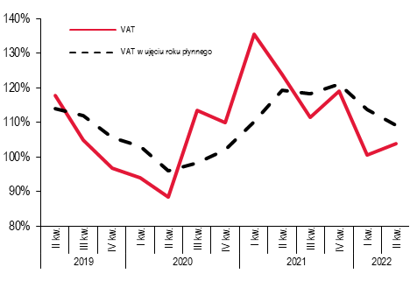
Źródło: MF
Dochody z tytułu podatku VAT, wg zasad ESA2010, w II kw. 2022 r. były o 3,9% nominalnie wyższe niż w analogicznym okresie 2021 r. Wzrost ten był m.in. wypadkową dokonanych w II kw. zwrotów VAT, które w tym okresie były wyższe o ok. 32,9% r/r, podczas gdy w II kw. 2022 r. wzrost realny sprzedaży detalicznej wyniósł 9% r/r.
Wyk. 4. Wpływy z podatku VAT (memoriałowe) w relacji do PKB.
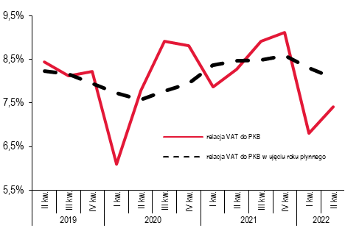
Źródło: MF
Dochody z akcyzy (wg zasad ESA2010) w II kw. 2022 r. były wyższe o 5,0% r/r., Dochody, od wyrobów tytoniowych wzrosły o 15,1% r/r, od wyrobów alkoholowych wzrosły o 7,5% r/r, od piwa wzrosły 2,5% r/r, od wina wzrosły o 1,9% r/r, od samochodów osobowych wzrosły o 13,8% r/r, Spadły dochody od paliw silnikowych o 2,2% r/r oraz od energii elektrycznej o 27,8% r/r.
Pozostałe dochody sektora instytucji rządowych i samorządowych w II kw. 2022 r. wzrosły nominalnie zaledwie o 2,0% r/r, w tym dochody z tytułu własności o 9,0% r/r (efekt wzrostu dochodów odsetkowych o ok. 199% r/r)

1.3. Wydatki
W II kw. 2022 r. wydatki sektora instytucji rządowych i samorządowych (ESA2010) wyniosły 315,5 mld zł i były nominalnie wyższe o 13,4% r/r (spadek w relacji do PKB r/r o 1,0 pkt. proc.)
Największy spadek wydatków, podobnie jak w poprzednich kwartałach, miał miejsce w kategorii dotacji – spadek o 59,3% r/r, tj. o ok. 5,3 mld zł r/r. Tak wysoki spadek wydatków na dotacje dla przedsiębiorców, związany był głównie ze spadkiem r/r pomocy udzielonej przez państwo w ramach walki z pandemią COVID-19.
Wyraźny wzrost wydatków nastąpił w pozycji odsetki (wzrost o 38,5% r/r), co związane jest głownie ze wzrostem stóp procentowych implikującym wyższe koszty obsługi długu.
W II kw. 2022 r. świadczenia socjalne wzrosły nominalnie o 11,2% r/r, w tym emerytury i renty z Funduszu Ubezpieczeń Społecznych o 10,5% r/r.
Wyk. 5. Struktura wydatków sektora instytucji rządowych i samorządowych w II kw. 2022 r.
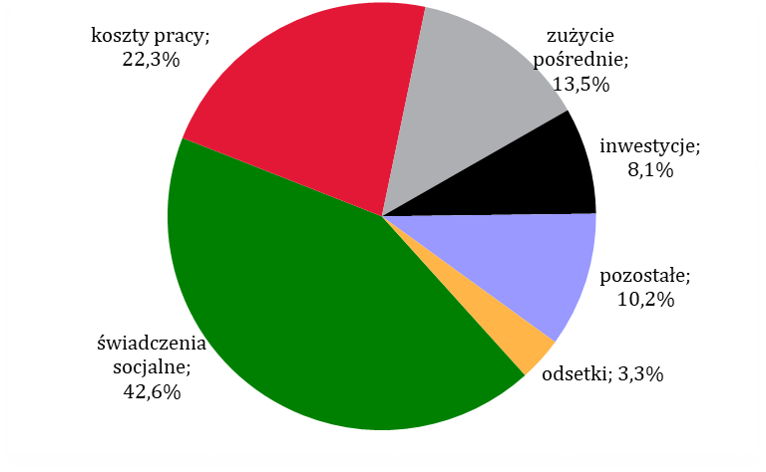
Źródło: Dane Eurostat, GUS, obliczenia własne
W II kw. 2022 r. odnotowano nominalny wzrost wydatków na zużycie pośrednie (16,0% r/r) oraz kosztów pracy (13,4% r/r) które przyczyniły się do wzrostu spożycia publicznego o 13,5% r/r.
W II kw. br., nastąpił wzrost wydatków inwestycyjnych sektora instytucji rządowych i samorządowych o 22,0% r/r. Na wzrost nominalny wydatków w omawianej kategorii wpływ miały przede wszystkim wydatki inwestycyjne realizowane przez JST, które w ujęciu kasowym wzrosły o ok. 26,5% r/r.

2. Dług publiczny oraz potrzeby pożyczkowe

2.1. Dług sektora instytucji rządowych i samorządowych (wg definicji UE)
Na koniec II kwartału 2022 r. dług sektora instytucji rządowych i samorządowych (dług EDP) stanowiący jeden z elementów kryterium fiskalnego z Maastricht wyniósł 1.453,5 mld zł, co oznaczało wzrost o 37,7 mld zł (+2,7%) w porównaniu z końcem I kwartału 2022 r.
Wyk. 6. Dług EDP
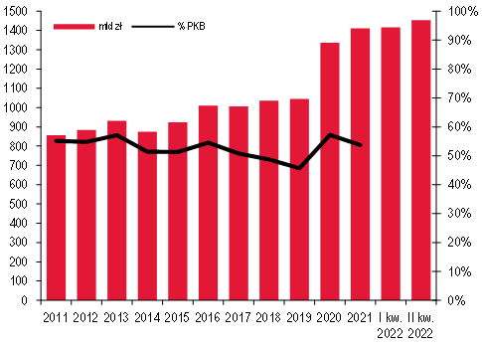
Źródło: MF
Na dług EDP złożyło się zadłużenie podsektorów:
- rządowego 1.357,0 mld zł (wzrost o 38,6 mld zł w II kwartale 2022 r.),
- samorządowego 96,5 mld zł, (spadek o 0,9 mld zł w II kwartale 2022 r.),
- podsektor funduszy ubezpieczeń nie posiadał zadłużenia.
Zmiana długu EDP w II kwartale 2022 r. wynikała głównie ze zmian zadłużenia SP. Ponadto innymi znaczącymi czynnikami były:
- wzrost skonsolidowanego zadłużenia Krajowego Funduszu Drogowego o 5,0 mld zł, Funduszu Przeciwdziałania COVID-19 o 1,0 mld zł oraz Funduszu Pomocy o 0,5 mld zł,
- wzrost stanu depozytów na rachunku MF i posiadanych SPW przez fundusze umiejscowione w BGK o 5,4 mld zł, co spowodowało spadek długu EDP w wyniku wzrostu konsolidacji wzajemnych zobowiązań,
- spadek zadłużenia wynikający z wyceny transakcji CIRS w rezultacie zmian kursów walut obcych o 0,7 mld zł.
Największy udział w długu sektora instytucji rządowych i samorządowych miał dług Skarbu Państwa (SP).
Na koniec II kw. 2022 r. dług SP wyniósł 1.198,8 mld zł, co oznaczało wzrost o 50,6 mld zł (4,4%) względem poprzedniego kwartału.
Wzrost długu SP w II kw. 2022 r. był przede wszystkim wypadkową:
- potrzeb pożyczkowych netto budżetu państwa (-31,7 mld zł),
- zwiększenia stanu środków na rachunkach budżetowych (+44,1 mld zł),
- obligacji przekazanych na podstawie innych ustaw niż ustawa budżetowa (+13,3 mld zł),
- różnic kursowych (+3,0 mld zł).
Na koniec II kw. 2022 r. udział długu w walutach obcych w całym długu SP wyniósł 22,0%, tj. nie zmienił się w stosunku do poprzedniego kwartału.
Udział długu wobec nierezydentów w długu ogółem na koniec II kw. 2022 r. wyniósł 32,5% wobec 31,3% na koniec poprzedniego kwartału.

2.2. Potrzeby pożyczkowe budżetu państwa
i ich finansowanie w II kwartale 2022 r.
Saldo potrzeb pożyczkowych netto budżetu państwa było ujemne (czyli zwiększało stan środków) i ukształtowało się na poziomie 31,7 mld zł. Było to wypadkową:
- płatności związanych z udziałami Skarbu Państwa w międzynarodowych instytucjach finansowych (zwiększenie potrzeb o 0,7 mld zł),
- pomniejszenia potrzeb w wysokości 32,5 mld zł w wyniku: nadwyżki budżetu państwa (28,0 mld zł), dodatniego salda zarządzania płynnością sektora finansów publicznych (1,2 mld zł) i zarządzania środkami europejskimi (2,5 mld zł), pozostałych pozycji (0,7 mld zł).
Wartość długu przypadającego do wykupu w omawianym okresie wyniosła wg kapitału 43,5 mld zł, w tym krajowego 41,8 mld zł, a zagranicznego 1,7 mld zł. Potrzeby pożyczkowe brutto, tj. suma potrzeb netto i długu przypadającego do wykupu, wyniosły 11,8 mld zł. Po uwzględnieniu odkupów wykup długu wyniósł 34,3 mld zł (w tym krajowego 32,6 mld zł i zagranicznego 1,7 mld zł).
Wyk.7. Rentowności SPW – rynek wtórny
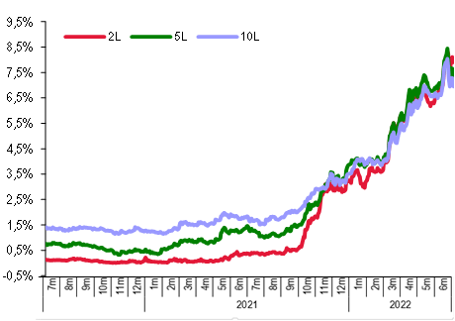
Źródło: MF
Finansowanie potrzeb pożyczkowych było następujące:
- na rynku krajowym środki pozyskano z emisji:
- obligacji hurtowych: 26,2 mld zł,
- obligacji detalicznych: 16,6 mld zł (bez obligacji sprzedanych i wykupionych w 2022 r.),
- na rynkach zagranicznych środki pozyskano z:
- kredytów w międzynarodowych instytucjach finansowych: 0,01 mld zł (0,002 mld EUR),
- emisji obligacji denominowanych w euro: 9,2 mld zł (2,0 mld EUR).
W II kw. 2022 r. nastąpił:
- w zakresie sytuacji płynnościowej budżetu państwa:
wzrost środków na rachunkach budżetowych o 45,0 mld zł do 139,5 mld zł,
- w zakresie struktury podmiotowej zadłużenia na rynku krajowym:
spadek zadłużenia wobec banków o 6,3 mld zł, wzrost zadłużenia wobec krajowego sektora pozabankowego o 7,6 mld zł oraz nierezydentów o 16,5 mld zł,
- na rynku polskich obligacji:
- na rynku krajowym: wzrost rentowności obligacji wzdłuż całej krzywej - na koniec kwartału rentowności obligacji 2-, 5- i 10-letnich wyniosły odpowiednio 7,9% (+2,3 p.p.), 7,4% (+1,7 p.p.) oraz 6,9% (+1,7 p.p.),
- na rynku obligacji w euro: wzrost rentowności obligacji wzdłuż całej krzywej - na koniec kwartału rentowności obligacji 2 , 5- i 10 letnich wyniosły odpowiednio 2,2% (+1,7 p.p.), 2,7% (+1,4 p.p.) oraz 3,6% (+1,5 p.p.).

NOTA METODYCZNA
Budżet państwa
Dane o budżecie państwa prezentowane są zgodnie z krajową metodologią, tj. w układzie kasowym (z pewnymi wyjątkami) i zgodnie z definicjami przejętymi w Ustawie z dnia 27 sierpnia 2009 r. o finansach publicznych (tekst jednolity Dz.U. z 2013 poz. 885 z późn. zm.):
http://isap.sejm.gov.pl/DetailsServlet?id=WDU20091571240
Szczebel centralny według metodologii GFSM2001
Metodologia GFSM2001 została opracowana przez Międzynarodowy Fundusz Walutowy. Szczebel centralny stanowi jeden z dwóch szczebli sektora instytucji rządowych i samorządowych (drugim jest szczebel lokalny). Szczebel centralny obejmuje budżet państwa, jednostki działające poza budżetem państwa oraz fundusze ubezpieczeń społecznych. Dane w niniejszej informacji obejmują niepełny zakres szczebla centralnego (są jednak wystarczające do oceny jego sytuacji finansowej, stanowią ok. 80% jego skonsolidowanych wydatków), tj. budżet państwa, Fundusz Ubezpieczeń Społecznych (FUS), Fundusz Emerytalno-Rentowy (FER), Fundusz Pracy (FP) oraz Narodowy Fundusz Zdrowia (NFZ). Dane o szczeblu centralnym prezentowane są w ujęciu kasowym oraz po eliminacji wewnętrznych przepływów.
Więcej na: https://www.gov.pl/web/finanse/dane-fiskalne-na-potrzeby-nadzoru-budzetowego-ue
Sektor instytucji rządowych i samorządowych wg ESA2010
Od września 2014 r. obowiązuje nowy europejski system rachunków narodowych i regionalnych ESA2010, zgodnie z Rozporządzeniem PE i Rady UE nr 549/2013 z dnia 21 maja 2013 r. Zakres sektora instytucji rządowych i samorządowych wg ESA2010 jest tożsamy z zakresem tego sektora wg GFSM2001. Obejmuje on trzy podsektory: dwa z nich: podsektor instytucji rządowych na szczeblu centralnym oraz podsektor funduszy ubezpieczeń społecznych odpowiadają zakresowi szczebla centralnego wg GFSM2001, a pozostałym jest podsektor instytucji samorządowych na szczeblu lokalnym. Dane ESA2010 są prezentowane, podobnie jak w GFSM2001, po eliminacji wewnętrznych przepływów, jednak różnią się od danych GFSM2001 odmienną koncepcją rachunkową (są to dane memoriałowe, z pewnymi dostosowaniami) oraz odmienną klasyfikacją niektórych transakcji. Deficyt sektora instytucji rządowych i samorządowych obliczony według zasad ESA2010 stanowi jeden z elementów kryterium fiskalnego z Maastricht (drugim jest dług tego sektora).
Rozporządzenie dostępne: https://stat.gov.pl/obszary-tematyczne/rachunki-narodowe/europejski-system-rachunkow-narodowych-i-regionalnych-esa-2010/rozporzadzenie-parlamentu-europejskiego-i-rady-ue-nr-5492013-z-dnia-21-maja-2013-r-,1,1.html

ANEKS STATYSTYCZNY

SPIS TABLIC
Tablica 1 Podstawowe wskaźniki makroekonomiczne
Tablice 2- 5 Podstawowe dane z zakresu finansów publicznych (wg. ESA 2010) sektor instytucji rządowych i samorządowych
Tablice 6- 9 Podstawowe dane z zakresu finansów publicznych (wg. sprawozdawczości krajowej) budżet państwa
Tablice 10- 12 Podstawowe dane z zakresu finansów publicznych – jednostki samorządu terytorialnego
Tablice 13- 19 Podstawowe dane z zakresu finansów publicznych - Państwowe fundusze celowe
Tablice 20- 22 Podstawowe dane z zakresu finansów publicznych (wg. metodologii GFSM2001)
Tablice 23- 24 Zadłużenie sektora instytucji rządowych i samorządowych (wg. ESA 2010)
Tablice 25- 26 Zadłużenie sektora finansów publicznych – Państwowy Dług Publiczny
Tablice 27- 28 Zadłużenie sektora finansów publicznych – Zadłużenie Skarbu Państwa

